УДК 621.396.663+ 629.051

**Локальные угломерные системы определения координат и угловой ориентации бортовых пеленгаторных антенн**

© Авторы, 2019

© Издательство «Радиотехника, 2019

**А. Д. Виноградов** – д.т.н., профессор, гл. науч. сотрудник, Военно-воздушная академия им. проф. Н.Е. Жуковского и Ю.А. Гагарина (г. Воронеж)

E-mail: [mvvad@mail.ru](mailto:mvvad@mail.ru)

**Л.** **А. Минин** – к. ф.-м. н., доцент кафедры математической физики физического факультета, Воронежский государственный университет, г. Воронеж.

E-mail: mininla@mail.ru

**Е. Ю. Морозов** –студент 2 к. маг. факультета компьютерных наук, Воронежский государственный университет, г. Воронеж.

E-mail: morozov.evgeniy.95@gmail.com

**С. Н. Ушаков** – к. ф.-м. н., преподаватель кафедры функционального анализа и операторных уравнений математического факультета, Воронежский государственный университет, г. Воронеж.

E-mail: ushakowww@yandex.ru

**_____________**

Рассмотрены различные вариации локальных угломерных навигационных систем определения координат и угловой ориентации бортовых пеленгаторных антенн, размещенных на подвижных объектах воздушного, морского или наземного базирования. Предложена модификация известной локальной трехпозиционной угломерной навигационной системы, в результате которой устраняются неоднозначности определения координат и угловой ориентации бортовой пеленгаторной антенны. Приведены результаты исследования локальной угломерной навигационной системы с двумя бортовыми пеленгаторными антеннами и уменьшенным количеством наземных ориентиров. Представлены результаты исследования автономной угломерной навигационной системы, представляющей собой локальную угломерную навигационную систему, в которой число наземных радиоориентиров уменьшено до одного. Приведены соотношения, позволяющие для рассмотренных угломерных навигационных систем определять координаты и угловую ориентацию бортовых пеленгаторных антенн по результатам угломестного радиопеленгования радиоориентиров, входящих в системы.

***Ключевые слова:*** *азимутально-угломестное радиопеленгование, пространственная ориентация, декартова система координат, курс, тангаж, крен, матрица вращения.*

Different variations of local goniometric navigation systems for determining the coordinates and angular orientation of onboard direction-finding antennas located on moving objects of air, sea or land-based are considered. A modification of the known local three-positioned goniometric navigation system is proposed, which eliminates the ambiguities of determining the coordinates and the angular orientation of the onboard direction-finding antenna. Also, the local goniometric navigation system with two onboard direction-finding antennas and reduced number of ground radio reference points was studied. The autonomous goniometric navigation system, which is a local goniometric navigation system, where the number of ground radio reference points was reduced to one. For all the cases considered, equations were obtained that made it possible to determine the coordinates and the angular orientation of the onboard direction-finding antennas from the results of the elevation direction-finding of the radio reference points included in the system.

***Keywords****: azimuth-elevation radio direction finding, spatial orientation,* *rectangular coordinate system, yaw, pitch, roll, rotation matrix.*

**Введение.** В работе [1] рассматривалась локальная угломерная навигационная система (ЛУНС), состоящая из подвижного объекта воздушного, наземного или морского базирования, и трех наземных радиоориентиров (РО). Подвижный объект оснащен бортовой пеленгаторной антенной, которая способно определять в собственной системе координат азимут и угол места радиоориентиров. Поскольку пространственная ориентация бортовой пеленгаторной антенны (БПА) нам неизвестна, то получается шесть параметров, требующих определения: три пространственные координаты и три угла Эйлера, характеризующих повороты связанной системы координат БПА. В [1] было предложено разбить данную задачу на три этапа: определение расстояний от радиоориентиров до БПА, нахождение ее декартовых координат, вычисление углов Эйлера. Второй и третий этап сводятся к стандартным схемам расчета в навигации [2-6], а для реализации первого этапа требуется решить нелинейную систему уравнений следующего вида:

 (1)

где  – это расстояние от фазового центра БПА до -го радиоориентира,  – расстояние между -м и -м наземным радиоориентиром,  – плоский угол, образованный наземными ориентирами ,  и подвижным объектом (, , ). Из этой системы далее выводятся координаты и угловая ориентация БПА.

Система (1) может иметь от одного до четырех решений. Наличие нескольких решений ведет к неоднозначности определения координат и угловой ориентации подвижного объекта. Поэтому, в статье [1] предложена методика для расчета областей пространства, где решение определяется однозначно. Показано также, что точное решение системы (1) связано с серьезными математическими трудностями. Поэтому более эффективным оказывается использование приближенного метода решения, например, метода Ньютона.

В данной статье предлагаются другие варианты ЛУНС, в которых за счет усложнения структуры системы упрощается процедура расчетов. Все эти варианты предполагают обмен измеряемыми данными между подвижными объектами и радиоориентирами, поэтому описанный выше вариант обладает тем преимуществом, что подвижный объект может работать полностью в пассивном режиме, только принимая сигналы. Далее будет показано, что получающиеся системы уравнений для рассмотренных модификаций ЛУНС оказываются существенно проще, чем (1). Собираемая информация оказывается, как правило, избыточной, что требует специального анализа в рамках используемого в работе детерминированного подхода. В некоторых случаях разбиение задачи на три этапа также оказывается избыточным, можно одновременно определять расстояния и декартовы координаты. В работе ставится задача рассмотрения не всех возможных конфигураций, а только минимально возможных. Например, если предположить использование на объектах воздушного базирования высотомеров, то можно ограничиться одним наземным пунктом управления (НПУ) и двумя воздушными объектами. Наличие нескольких модификаций позволяет также осуществлять перестройку системы, что повышает ее гибкость и надежность.

**Случай локальной системы с наземным пунктом управления.** Для примера рассмотрим случай, когда один из пассивных радиоориентиров заменяется НПУ, оснащенным радиоориентиром. Требуется, чтобы НПУ мог определять азимут и угол места двух других радиоориентиров и подвижного объекта.

По аналогии с [1], будем считать, что подвижный объект находится в точке  НПУ – в , а РО – в точках  и . Азимут и угол места радиоориентира , полученный в результате радиопеленгования, обозначим через , и , соответственно, здесь  (см. рис. 1). Предполагается, что измерения этих углов проводятся в локальной системе координат НПУ, центр которой совпадает с координатами НПУ в нормальной земной системе координат (НЗСК) [7], а направления осей совпадают с НЗСК. В этой системе координат можно определить три единичных вектора направлений на радиоориентиры ,  и :



где . Тогда, косинусы углов  и  определяются как



По теореме синусов для треугольника :

 (2)

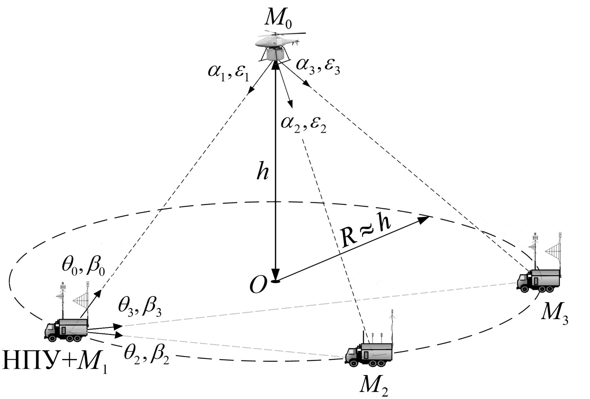

**Рис.1**: Схема размещения на местности подвижного объекта, НПУ и РО для реализации ЛУНС.

Аналогично для треугольника :

 (3)

Таким образом, из (2):



В то же время, из (3):



Длина  может быть найдена из любого уравнения:



Далее пространственные координаты и угловая ориентация БПА определяется согласно [1].

Интересной особенностью данной системы, что координаты одного из радиоориентиров, например, , могут оставаться неизвестными, что позволяет разместить данный РО на подвижной платформе и производить его последующее маневрирование, к примеру, для выхода на те координаты, которые наиболее удобны с точки зрения определения координат и угловой ориентации БПА.

**Локальная система с уменьшенным количеством наземных РО.** В работе [1] было показано, что минимально возможное число наземных радиоориентиров, которое позволяет однозначно определять координаты и угловую ориентацию воздушного объекта, равно трем. Однако, это число можно уменьшить, если добавить в систему еще один подвижный объект с радиоориентиром и бортовой пеленгационной антенной. Помимо этого, необходимо, чтобы хотя бы один из подвижных объектов был оснащен высотомером. Из практических соображений (таких как использование однотипных подвижных аппаратов) предполагается, что оба объекта имеют высотомеры.

Отметим, что работоспособность такой конфигурации системы достигается только в случае, когда все четыре точки не лежат в одной плоскости. Это реализуется при расположении подвижных аппаратов  и  по разные стороны от прямой, образованной наземными радиоориентирами  и  (см. рис. 2). Помимо этого, для однозначности нахождения координат, необходимо знать, по какую сторону от указанной прямой находится каждый из подвижных объектов.

Пусть подвижные объекты находятся в точках  и , а наземные ориентиры находятся в точках  и . Расстояние между РО  и  равно . В результате азимутально-угломестной радиопеленгации -го радиоориентира с борта -го подвижного объекта (, , ), определяются углы азимута () и угла места () (см рис. 2). Высотомеры, установленные на подвижных объектах  и  измеряют высоты  и , равные  и  соответственно. Пусть также  – расстояние между -м и -м радиоориентиром.

Обозначим через  единичные векторы, которые определяются следующим образом:

 (4)

где , , . Также обозначим через  углы, образованные выздушным объектом  и радиоориентирами  и  (, , ). В таком случае, косинусы этих углов находятся по формулам:



По теореме синусов для треугольника :

 (5)

Для треугольника :

 (6)

Углы  и  могут быть найдены из треугольников  и .

Из (5) и (6) получим отношения:

,  (7)

,  (8)

С учетом (7), теореме косинусов для треугольника  можно переписать в виде:



Где , а . Тогда  выражается следующим образом:

 (9)

С учетом (9), из (7) и (8) находятся расстояния , ,  и .

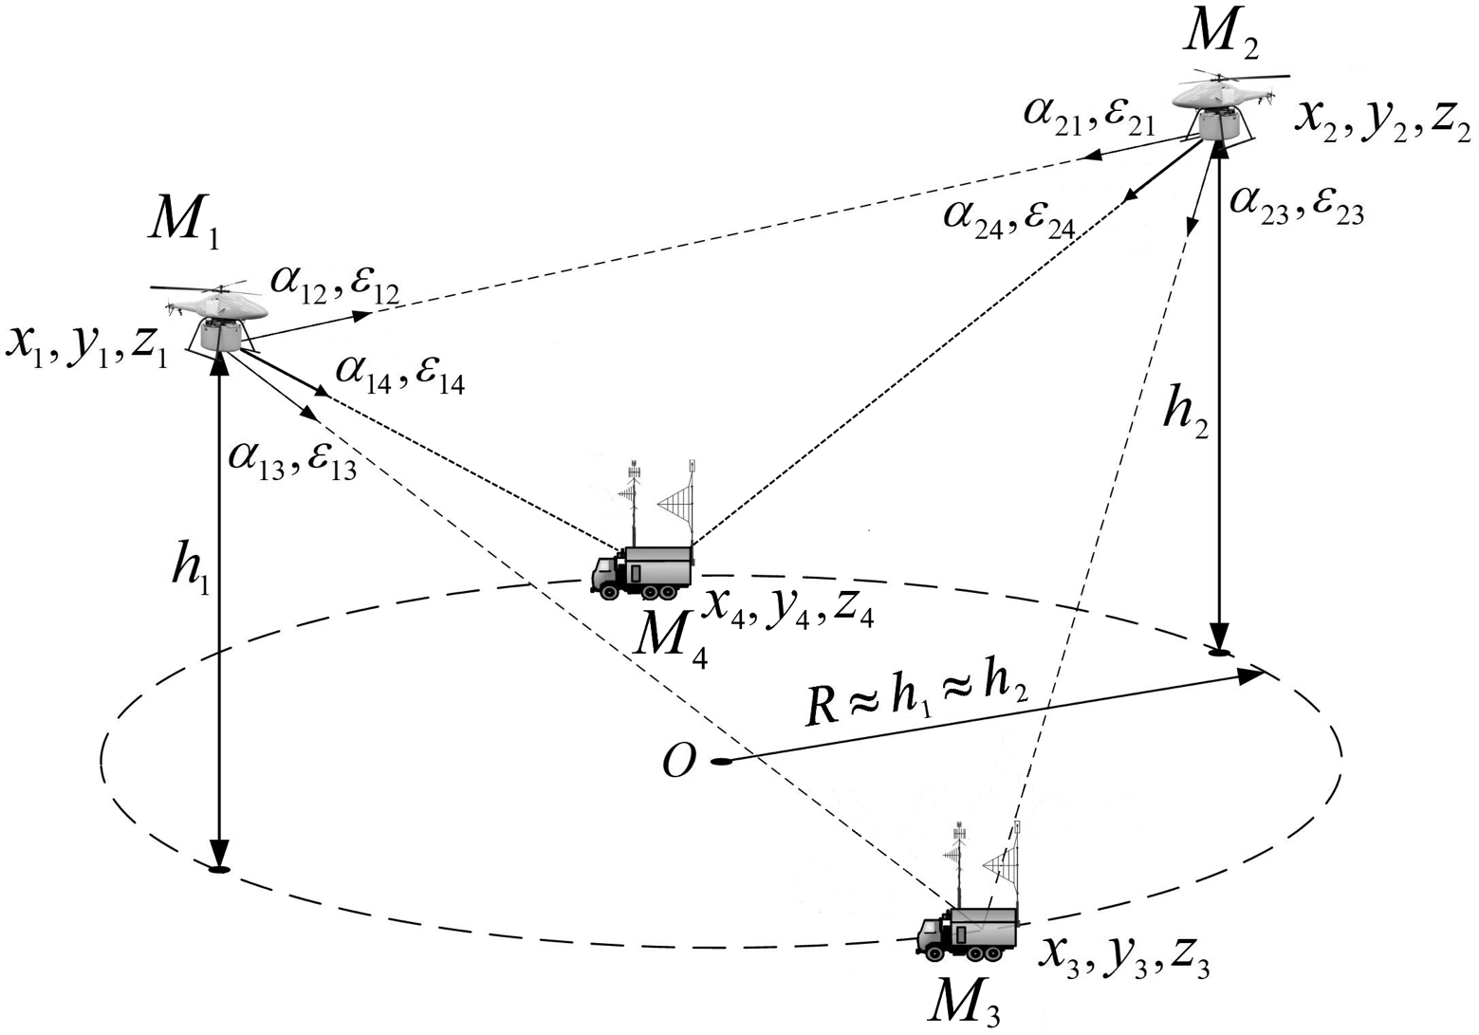

**Рис. 2**: Схема размещения на местности подвижных объектов и РО для реализации ЛУНС с уменьшенным количеством наземных РО.

Для нахождения координат воздушного объектов  и , необходимо решить две системы уравнений вида:

. (10)

Для решения такой системы, предлагается вычесть из первого уравнения второе и выразить :

. (11)

Затем следует подставить выражение (11) во второе уравнение (10) и решить квадратное уравнение относительно . После этого нужно подставить полученные  в выражение (10) и выбрать такую пару , , чтобы координаты подвижного объекта находились в ожидаемой области.

Следует заметить, что возможен иной подход к нахождению координат. Можно решить систему уравнений (10) для одного из подвижных объектов (к примеру, для ), а координаты можно найти из следующей системы:

. (12)

Решать эту систему можно численно или используя метод, предложенный в работе [1] в формулах (5) – (8). Данный подход позволяет находить координаты, использую показания одного высотомера.

Матрица поворота и угловая ориентация каждого из объектов находится по алгоритму, представленному в работе [1] (формулы (9) – (16)).

**Случай автономной системы.** Автономная угломерная радионавигационная система (АУНС) предназначена для определения координат и угловой ориентации в пространстве двух воздушных объектов, оснащенных высотомерами и бортовыми радиоориентирами с НПУ, оснащенного радиоориентиром.

Пусть радиоориентир НПУ расположен в точке  с заранее известными координатами  в балтийской системе координат (БСК) [7], а воздушные объекты – в точках  и  с координатами  и  соответственно. При этом координаты  и  совпадают с измерениями  и  высотомеров, установленных на воздушных объектах. НПУ  способен измерять радиопеленги ,  и углы возвышения ,  воздушных объектов  и  в БСК. Воздушный объект  способен измерять азимут  и угол места  -го радиоориентира (наземного или воздушного) в связанной системе координат БПА [8] (, , ). Схема размещения с указанными величинами указана на рис. 3. Пространственное положение радиоориентиров в БСК также можно охарактеризовать радиус-векторами  , где .

При детерминированном подходе для такой системы возможно однозначно определить координаты и угловую ориентацию воздушных объектов. Для этого нужно выполнить следующие ключевые шаги:

1. Определить координаты воздушных объектов в БСК
2. Определить координаты радиоориентиров в связанной системе координат воздушного объекта  ().
3. Составить матрицу поворота системы координат  по алгоритму, представленному ниже.
4. Определить углы поворота  по алгоритму, представленному в [1].
5. Повторить предыдущие шаги для воздушного ориентира.

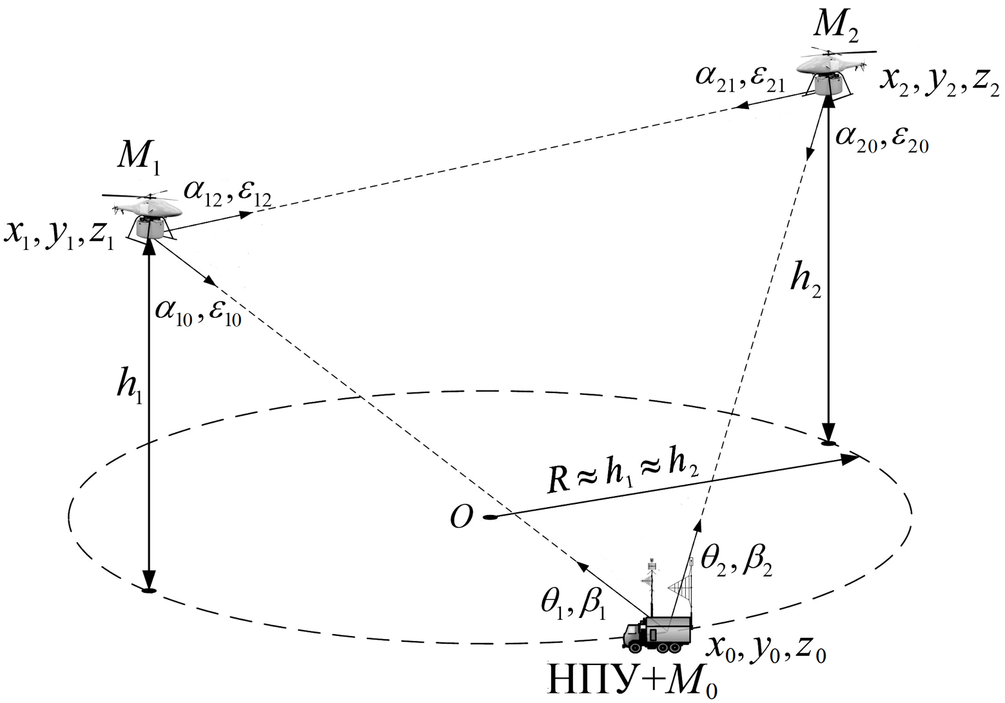

**Рис. 3**: Схема размещения на местности подвижных объектов и РО для реализации АУНС.

Первая часть алгоритма реализуется явно – совокупность данных с высотомеров воздушных объектов и углов ,  () позволяют определить координаты летательных аппаратов однозначно. Таким образом, координаты радиоориентира  и  определяются следующим отношениями:

 (14)

Далее необходимо определить координаты радиоориентиров  и  в связанной системе координат воздушного объекта :

 (15)

где  и  – координаты  и  в связанной СК .

Для определения матрицы поворота системы координат, необходимо сначала  ввести радиус-вектора  и , которые определяют положения радиоориентиров  и  в связанной системе координат . Далее, зададим единичные векторы ,  и  следующим образом:

 (16)

Те же вектора в балтийской системе координат:

 (17)

Определим квадратную матрицу  размера  координат трех полученных по формуле (17) единичных векторов ,  и , записав в столбцы, в соответствии с отношением:

 (18)

По аналогии с (18), определим квадратную матрицу  размера  координат трех полученных по формуле (16):

 (19)

Отсюда получим следующее преобразование координат:

 ,

В таком случае, матрицу поворота связанной системы координат  можно найти следующим образом:

 (20)

По аналогии можно получить матрицу поворота  связанной системы координат . Вводятся радиус-векторы , , по ним же определяются единичные вектора ,  и :

 (21)

В балтийской системе координат:

 (22)

Определим квадратные матрицы  и  размера  по аналогии с (18) и (19):



Отсюда, матрица поворота определяется следующим образом:

 (23)

Углы курса , , тангажа  ,  и крена ,  находятся из матриц  и  в соответствии с формулами (15) и (16) работы [1].

**Подрисуночные подписи к иллюстрациям**

**Рис.1.** Схема размещения на местности подвижного объекта, НПУ и РО для реализации ЛУНС.

**Рис.2.** Схема размещения на местности подвижных объектов и РО для реализации ЛУНС с уменьшенным количеством наземных РО.

**Рис.3.** Схема размещения на местности подвижных объектов и РО для реализации АУНС.

**Литература**

1. *Виноградов А. Д., Минин Л. А., Морозов Е. Ю., Ушаков С. Н.* Детерминированный подход к решению задачи определения координат и угловой ориентации бортовой пеленгаторной антенны по результатам радиопеленгования радио-ориентиров. // Информационно-измерительные и управяющие системы, 2019, №2

2. *Белавин О. В.* Основы радионавигации. Учебное пособие для вузов. Изд. 2-е, перераб. и доп. – М.: Сов. радио, 1977. – 320 с.

3. *Беляевский Л. С., Новиков В. С., Олянюк П. В.* Основы радионавигации: Учебник для вузов гражд. авиации. – М.: Транспорт, 1982. – 288 с.

4. *Ярлыков М. С.* Статистическая теория радионавигации. – М.: Радио и связь, 1985. – 344 с.

5. *Сосулин Ю. Г.* Теоретические основы радиолокации и радионавигации: Учебное пособие для вузов. – М.: Радио и связь, 1992. – 304 с.

6. *Бакулев П.А., Сосновский А.А.* Радиолокационные и радионавигационные системы: Учебное пособие для вузов. – М.: Радио и связь, 1994. – 296 с.

7. ГОСТ 22268–76 Геодезия. Термины и определения. M. : Издательство стандартов, 1977. – 34 с.

8. *Виноградов А. Д., Востров А. Ю., Дмитриев И. С.* Обобщенная структура радиопеленгатора и основные термины, используемые в теории радиопеленгования // Антенны. 2018. № 5 (249). С. 5–20.

**Авторы:** А.Д. Виноградов

Л. А. Минин

Е. Ю. Морозов

С. Н. Ушаков

**Локальные угломерные системы определения координат и угловой ориентации бортовых пеленгаторных антенн**

**Local goniometrical systems for determining the coordinates and the angular orientation of the onboard direction-finding antennas.**

А. Д. Виноградов, Л. А. Минин, С. Н. Ушаков, Е.Ю. Морозов

A. D. Vinogradov, L. A. Minin, S. N. Ushakov, E. Y. Morozov

*Аннотация:*

Рассмотрены различные вариации локальных угломерных навигационных систем определения координат и угловой ориентации бортовых пеленгаторных антенн, размещенных на подвижных объектах воздушного, морского или наземного базирования. Предложена модификация известной локальной трехпозиционной угломерной навигационной системы, в результате которой устраняются неоднозначности определения координат и угловой ориентации бортовой пеленгаторной антенны. Приведены результаты исследования локальной угломерной навигационной системы с двумя бортовыми пеленгаторными антеннами и уменьшенным количеством наземных ориентиров. Представлены результаты исследования автономной угломерной навигационной системы, представляющей собой локальную угломерную навигационную систему, в которой число наземных радиоориентиров уменьшено до одного. Приведены соотношения, позволяющие для рассмотренных угломерных навигационных систем определять координаты и угловую ориентацию бортовых пеленгаторных антенн по результатам угломестного радиопеленгования радиоориентиров, входящих в системы.

Different variations of local goniometric navigation systems for determining the coordinates and angular orientation of onboard direction-finding antennas located on moving objects of air, sea or land-based are considered. A modification of the known local three-positioned goniometric navigation system is proposed, which eliminates the ambiguities of determining the coordinates and the angular orientation of the onboard direction-finding antenna. Also, the local goniometric navigation system with two onboard direction-finding antennas and reduced number of ground radio reference points was studied. The autonomous goniometric navigation system, which is a local goniometric navigation system, where the number of ground radio reference points was reduced to one. For all the cases considered, equations were obtained that made it possible to determine the coordinates and the angular orientation of the onboard direction-finding antennas from the results of the elevation direction-finding of the radio reference points included in the system.

***Ключевые слова:*** *азимутально-угломестное радиопеленгование, пространственная ориентация, декартова система координат, курс, тангаж, крен, матрица вращения.*

***Keywords:*** *azimuth-elevation radio direction-finding, spatial orientation, Cartesian coordinate system, relative bearing, pitch, roll, rotation matrix.*

*Реферат*:

Рассмотрены различные вариации локальных угломерных навигационных систем (ЛУНС) определения координат и угловой ориентации бортовых пеленгаторных антенн (БПА), размещенных на подвижных объектах воздушного, морского или наземного базирования. Подробно была рассмотрена автономная угломерная навигационная система – ЛУНС, в которой количество наземных радиоориентиров (РО) уменьшено до одного. Для всех рассмотренных случаев были получены соотношения, позволяющие определить координаты и угловую ориентацию бортовых пеленгаторных антенн по результатам угломестного радиопеленгования радиоориентиров, входящих в систему.

В статье приводится схема ЛУНС, позволяющая устранить недостатки модели, предложенной в работе [1]. Для этого подвижный объект оснащается РО, а на один из неподвижных РО устанавливается радиопеленгационная антенна, которая способна производить азимутально-угломестное радиопеленгование остальных радиоориентиров. Показано, что в этом случае неоднозначность, свойственная модели из работы [1] устраняется, но за счет определенного усложнения структурных элементов системы.

Также рассмотрена модель ЛУНС, в которой количество наземных ориентиров уменьшено за счет введения дополнительного подвижного объекта, оснащенного БПА и оснащения подвижных объектов высотомерами. Данная модель также позволяет определять координаты и угловую ориентацию обоих подвижных объектов. Данная модель способна функционировать и при наличии одного высотомера, но с практической точки зрения более интересна симметричная модель, в которой каждый из подвижных объектов оснащен высотомером.

Особое внимание было уделено автономной системе, структура которой предполагает наличие нескольких подвижных объектов, оснащенных БПА и высотомерами, и одного наземного пункта управления, способного производить азимутально-угломестное радиопеленгование БПА, размещенных на подвижных объектах. В этом случае удается однозначно определить координаты и угловую ориентацию бортовых антенн.

Статья содержит 3 рисунка и ссылки на 8 источников информации.

**Литература**

1. *Виноградов А. Д., Минин Л. А., Морозов Е. Ю., Ушаков С. Н.* Детерминированный подход к решению задачи определения координат и угловой ориентации бортовой пеленгаторной антенны по результатам радиопеленгования радио-ориентиров. // Информационно-измерительные и управяющие системы, 2019, №2

2. *Белавин О. В.* Основы радионавигации. Учебное пособие для вузов. Изд. 2-е, перераб. и доп. – М.: Сов. радио, 1977. – 320 с.

3. *Беляевский Л. С., Новиков В. С., Олянюк П. В.* Основы радионавигации: Учебник для вузов гражд. авиации. – М.: Транспорт, 1982. – 288 с.

4. *Ярлыков М. С.* Статистическая теория радионавигации. – М.: Радио и связь, 1985. – 344 с.

5. *Сосулин Ю. Г.* Теоретические основы радиолокации и радионавигации: Учебное пособие для вузов. – М.: Радио и связь, 1992. – 304 с.

6. *Бакулев П.А., Сосновский А.А.* Радиолокационные и радионавигационные системы: Учебное пособие для вузов. – М.: Радио и связь, 1994. – 296 с.

7. ГОСТ 22268–76 Геодезия. Термины и определения. M. : Издательство стандартов, 1977. – 34 с.

8. *Виноградов А. Д., Востров А. Ю., Дмитриев И. С.* Обобщенная структура радиопеленгатора и основные термины, используемые в теории радиопеленгования // Антенны. 2018. № 5 (249). С. 5–20.

**Abstract**

Different variations of local goniometric navigation systems (LGNS) for determining the coordinates and angular orientation of onboard direction-finding antennas (ODFA) located on moving objects of air, sea or ground-based are considered. The autonomous goniometric navigation system – LGNS, in which the number of ground-based radio reference points was reduced to one, was considered in detail. For all the cases considered, equations were obtained that made it possible to determine the coordinates and the angular orientation of the on-board directional antennas based on the results of the elevation direction-finding of the radio reference points included in the system.

The article presents the LGNS scheme which makes it possible to eliminate the drawbacks of the model proposed in [1]. For this purpose, a mobile object is equipped with a radio reference point, and a radio-direction-finding antenna is installed on one of the stationary reference points, which can produce azimuth-elevation radio direction-finding of the other radio-guides. It is shown that in this case the ambiguity that featured in the model from [1] is eliminated, but at the expense of a certain complexity of the structural elements of the system.

Also, an LGNS model is considered, in which the number of reference points is reduced due to the introduction of an additional moving object equipped with an on-board direction-finding antenna and equipping both moving objects with altimeters. This model also allows to determine the coordinates and angular orientation of both moving objects. Model is able to function with only one altimeter, but due to practical reasons the case when both moving objects equipped with altimeters is more interesing.

Special consideration was given to the autonomous system, the structure of which assumes the presence of several mobile objects equipped with the ODFAs and altitude meters, and one ground control station capable of producing azimuth-elevation radio direction-finding of the ODFAs. In this case, it is possible to unambiguously determine the coordinates and the angular orientation of the onboard antennas.

The article contains 3 figures and 8 references to sources of information.

**Bibliography**

1. *Vinogradov A. D., Minin L. A., Morozov E. Yu., Ushakov S. N.* Deterministic approach to solving the problem of determining the coordinates and the angular orientation of the on-board direction-finding antenna based on the results of radio direction-finding. // Information-measuring and Control Systems, 2019, No. 2

2. *Belavin О. V.* Basics of radio-navigation. 2nd Ed., – М.: Sov. radio, 1977. – 320 p.

3. *Belyaevskij L. S., Novikov V. S., Olyanyuk P. V.* Osnovy radionavigatsii: Ucheb-nik dlya vuzov grazhd. aviatsii. – М.: Transport, 1982. – 288 p.

4 *YArlykov M. S.* Statistical radio-navigation theory. – M.: Radio and communications, 1985. – 344 p

5. *Sosulin YU. G.* Theoretical foundations of radio-navigation and radio direction finding – М.: Radio and Communications, 1992. – 304 p.

6. *Bakulev P.A., Sosnovskij A.A.* Radio direction finding and navigation – М.: Radio and Communications, 1994. – 296 p.

7. GOST 22268–76 Geodesics. Terms and definitions. M. : Publishing house of standards, 1977. – 34 p.

8. *Vonogradov A.D., Vostrov A.Yu., Dmitriev I. S.* The generalized structure of the direction finder and the main terms used in the theory of radio direction finding // Antennas. 2018. Issue 5 (249). P. 5–20.

**Краткие сведения об авторах**

на *русском* и *английском* языках:

**1. Виноградов Александр Дмитриевич** – докт. техн. наук, профессор, заслуженный изобретатель Российской Федерации, ст. научн. сотр. федерального государственного казенного военного образовательного учреждения высшего профессионального образования «Военный учебно-научный центр Военно-воздушных сил «Военно-воздушная академия имени профессора Н.Е. Жуковского и Ю.А.Гагарина» (г. Воронеж) Министерства обороны Российской Федерации (Военно-воздушной академии).

Область научных интересов: антенны и распространение радиоволн, радиопеленгация.

Служебный адрес: 394064, г. Воронеж, ул. Старых Большевиков, 54 а, Военно-воздушная академия, тел. 8-473-234-49-99.

Домашний адрес: 394006, г. Воронеж, ул. Красноармейская, д.17, кв.86, тел. 8-473-278-00-85, **сот. тел. 8-905-658-85-70**.

E-mail: mvvad@mail.ru

**2. Минин Леонид Аркадьевич** – канд. физ.-мат. наук, доцент кафедры математической физики физического факультета Воронежского государственного университета, г. Воронеж.

Область научных интересов: математический и функциональный анализ, линейная алгебра и геометрия, обработка сигналов, математическое моделирование.

Служебный адрес: 394018, г. Воронеж, Университетская площадь, 1, федеральное государственное бюджетное образовательное учреждение высшего образования «Воронежский государственный университет», тел. +7 (473) 220-75-21.

Домашний адрес: 394031, г. Воронеж, ул. Героев Сибиряков, д. 89, кв. 51, сот. тел. 8-920-213-92-69. E-mail: [mininla@mail.ru](mailto:mininla@mail.ru?subject=Статья%20про%20разделение%20сигналов)

**3. Сергей Николаевич Ушаков** – канд. физ.-мат. наук, преподаватель кафедры функционального анализа и операторных уравнений математического факультета Воронежского государственного университета.

Область научных интересов: математический и функциональный анализ, линейная алгебра и геометрия, обработка сигналов, математическое моделирование.

Служебный адрес: 394018, г. Воронеж, Университетская площадь, 1, федеральное государственное бюджетное образовательное учреждение высшего образования «Воронежский государственный университет», тел. +7 (473) 220-75-21.

Домашний адрес:. 394053, г. Воронеж, ул. Владимира Невского, д. 25/5, кв. , тел. +7(920)217-42-55.

E-mail: ushakowww@yandex.ru

**4. Морозов Евгений Юрьевич** – студент 2 к. маг. факультета компьютерных наук Воронежского государственного университета.

Область научных интересов: математический и функциональный анализ, линейная алгебра и геометрия, обработка сигналов, математическое моделирование.

Служебный адрес: 394018, г. Воронеж, Университетская площадь, 1, федеральное государственное бюджетное образовательное учреждение высшего образования «Воронежский государственный университет», тел. +7 (473) 220-75-21.

Домашний адрес: 394036, г. Воронеж, ул. Кольцовская, д. 36, кв. 34, тел. +7 (473) 255-50-46, сот. тел. +7 (910) 247-34-62. E-mail: [morozov.evgeniy.95@gmail.com](mailto:morozov.evgeniy.95@gmail.com?subject=Статья%20про%20разделение%20сигналов)

**1. Vinogradov Alexander Dmitrievich** – Doctor of Science, Professor, Honored inventor of Russia, Chief Research Engineer of the Federal State Official Military Educational Institution of Higher Professional Education Military Educational-Recherch Centre of Air Force «Air Force Academy named after professor N.E.Zhukovsky and Y.A. Gagarin» (Voronezh) of the Ministry of Defence of the Russian Federation (Air Force Academy).

Range of profit: antennas and radio-wave propagation, radio direction-finding.

Official address: 394064, Voronezh, the Old Bolsheviks Street, 54а, Air Force Academy, phone 8-473-234-49-99.

Home address: 394006, Voronezh, Krasnoarmeiskaia str. 17-86, phone 8-473-278-00-85, **mob. phone 8-905-658-85-70.**

E-mail: mvvad@mail.ru

**2. Minin Leonid Arkadievich** – Candidate in Physics and Mathematics (Ph.D), Associate Professor of Mathematical physics, faculty of Physics, Voronezh State University.

Range of profit: calculus and functional analysis, linear algebra and geometry, signal processing, simulation.

Official address: 394018, Voronezh, Universitetskaya square 1, Federalnoe gosudarstvennoye budgetnoye obrazovatelnoe ucrezhdeniye visshego obrazovaniya “Voronezhskiy Gosudarstvenniy Universitet”, phone +7 (473) 220-75-21.

Home address: 394031, Voronezh, Geroev Sibirykov str., h. 89, a. 51, mob. phone 8-920-213-92-69.

E-mail: mininla@mail.ru

**3. Sergey Nikolaevich Ushakov** – Candidate in Physics and Mathematics (Ph.D), lecturer of Functional Analysis and Operator equations, faculty of Mathematics, Voronezh State University.

Range of profit: calculus and functional analysis, linear algebra and geometry, signal processing, simulation.

Official address: 394018, Voronezh, Universitetskaya square 1, Federalnoe gosudarstvennoye budgetnoye obrazovatelnoe ucrezhdeniye visshego obrazovaniya “Voronezhskiy Gosudarstvenniy Universitet”, phone +7 (473) 220-75-21.

Home address: 394053, Voronezh, Vladimira Nevskogo st., h. 25/5, 51 apt., mob. Phone . +7(920)217-42-55.

E-mail: ushakowww@yandex.ru

**4. Morozov Evgeni Yurievich** – 2nd year MA student, faculty of Computer Science, Voronezh State University, Voronezh.

Range of profit: calculus and functional analysis, linear algebra and geometry, signal processing, simulation.

Official address: 394018, Voronezh, Universitetskaya square 1, Federalnoe gosudarstvennoye budgetnoye obrazovatelnoe ucrezhdeniye visshego obrazovaniya “Voronezhskiy Gosudarstvenniy Universitet”, phone +7 (473) 220-75-21.

Home address: 394036, Voronezh, Koltsovskaya str., h. 36, a. 34, phone +7 (473) 255-50-46, mob. phone +7 (910) 247-34-62.

E-mail: [morozov.evgeniy.95@gmail.com](mailto:morozov.evgeniy.95@gmail.com?subject=Article%20about%20signal%20separation)